DOCUMENTATIE
MARKET SIMULATOR
ASSIGNMENT 2

NUME STUDENT: Sarsama Vladut Ioan
GRUPA: 30221

CUPRINS
1. Obiectivul temei 3
2. Analiza problemei, modelare, scenarii, cazuri de utilizare 4
3. Proiectare 7
4. Implementare 9
5. Rezultate 10
6. Concluzii 10
7. Bibliografie 11

Obiectivul temei

Obiectivul lucrării este de a proiecta și implementa o aplicație care are ca scop analizarea sistemelor bazate pe cozi prin (1) simularea unei serii de N clienți care ajung pentru a fi serviți, intră în Q cozi, așteaptă, sunt serviți și în cele din urmă părăsesc cozile și (2) calcularea timpului mediu de așteptare, timpului mediu de servire și a orei de vârf.
Obiectivele secundare sunt următoarele:
Obiectiv secundar | Descriere | Capitol
Analizați problema și identificați cerințele | Primul obiectiv implică analiza problemei și identificarea cerințelor necesare pentru a dezvolta o aplicație de simulare a sistemelor bazate pe cozi. | 3, 4
Proiectați aplicația de simulare | Al doilea obiectiv constă în proiectarea aplicației de simulare prin stabilirea arhitecturii și specificațiilor necesare.. | 3,4
Implementați aplicația de simulare | Al treilea obiectiv este implementarea efectivă a aplicației de simulare pe baza specificațiilor stabilite în etapa de proiectare. | 4
Testați aplicația de simulare | Ultimul obiectiv constă în testarea aplicației de simulare pentru a verifica dacă funcționează corect și îndeplinește cerințele stabilite anterior. | 4

Analiza problemei, modelare, scenarii, cazuri de utilizare
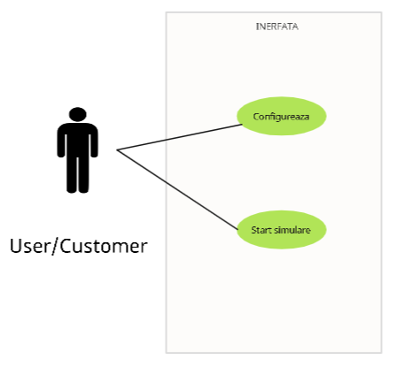

Cerinte functionale:
- Aplicatia ar trebui sa perimita utulizatorilor sa configureze parametrii simularii
- Aplicația de simulare ar trebui să calculeze timpul total de servire pentru fiecare client și să-l afișeze în timp real.
- Aplicația de simulare ar trebui să ofere utilizatorilor opțiunea de a seta viteza de simulare, astfel încât aceștia să poată vizualiza evoluția cozilor în timp real, dar și să accelereze sau să încetinească simularea în funcție de preferințele lor.
- Aplicația de simulare ar trebui să ofere opțiunea de a salva rezultatele simulării într-un fișier.
Liste pasi:
- Aplicatia ar trebui sa perimita utulizatorilor sa configureze parametrii simularii
- Afișați un meniu de configurare pentru utilizatori.
- Permiteți utilizatorilor să introducă numărul de clienți care vor fi simulați.
- Permiteți utilizatorilor să seteze numărul de cozi disponibile pentru clienți.
- Afișați o confirmare pentru utilizatorii care finalizează procesul de configurare.

- Aplicația de simulare ar trebui să calculeze timpul total de servire pentru fiecare client și să-l afișeze în timp real.
- Începeți simularea.
- Înregistrați timpul de sosire al fiecărui client.
- Înregistrați timpul de servire al fiecărui client.
- Afișați timpul total de servire pentru fiecare client în timp real, astfel încât utilizatorii să poată vedea evoluția simulării.

- Aplicația de simulare ar trebui să ofere utilizatorilor opțiunea de a seta viteza de simulare, astfel încât aceștia să poată vizualiza evoluția cozilor în timp real, dar și să accelereze sau să încetinească simularea în funcție de preferințele lor.
- Adăugați o opțiune în meniul de configurare pentru a seta viteza de simulare.
- Permiteți utilizatorilor să aleagă una din mai multe niveluri de viteză (de exemplu, lent, mediu, rapid).
- Afișați cozile în timp real, astfel încât utilizatorii să poată vizualiza evoluția lor pe măsură ce clienții sunt serviți.
- În funcție de viteza selectată, ajustați timpul dintre fiecare iterație a simulării astfel încât utilizatorii să poată vedea evoluția cozilor în timp real, dar și să accelereze sau să încetinească simularea în funcție de preferințele lor.
- Adăugați o confirmare pentru utilizatorii care finalizează procesul de configurare a vitezei de simulare.
- Aplicația de simulare ar trebui să permită utilizatorilor să configureze diferite tipuri de cozi, astfel încât aceștia să poată simula diferite scenarii și să evalueze performanțele acestora.
- Adăugați o opțiune în meniul de configurare pentru a permite utilizatorilor să configureze diferite tipuri de cozi.
- Permiteți utilizatorilor să aleagă din mai multe opțiuni de cozi (de exemplu, coadă de așteptare, coadă circulară, coadă prioritară) și să configureze opțiunile specifice fiecărei opțiuni de coadă.
- Permiteți utilizatorilor să configureze numărul de cozi utilizate în simulare și să le numească corespunzător.
- Implementați diferitele tipuri de cozi configurate de utilizatori în cadrul simulării.
Testați configurarea și funcționarea corespunzătoare a fiecărui tip de coadă.

Cerinte non-functionale :
- Performanță: Aplicația de simulare ar trebui să fie capabilă să gestioneze un număr mare de clienți și cozi în timp real, fără întârzieri sau erori majore.
- Ușurința în utilizare: Interfața utilizator ar trebui să fie intuitivă și ușor de utilizat pentru a permite utilizatorilor să configureze și să ruleze simularea fără probleme.
- Fiabilitate: Aplicația de simulare ar trebui să funcționeze fără erori majore și să poată gestiona situații neașteptate (de exemplu, intrarea datelor incorecte de către utilizatori).
- Securitate: Aplicația de simulare ar trebui să fie securizată pentru a proteja datele utilizatorilor și pentru a evita accesul neautorizat la datele din aplicație.
- Scalabilitate: Aplicația de simulare ar trebui să fie scalabilă pentru a putea gestiona o creștere ulterioară a numărului de clienți și cozi în viitor.

Proiectare

e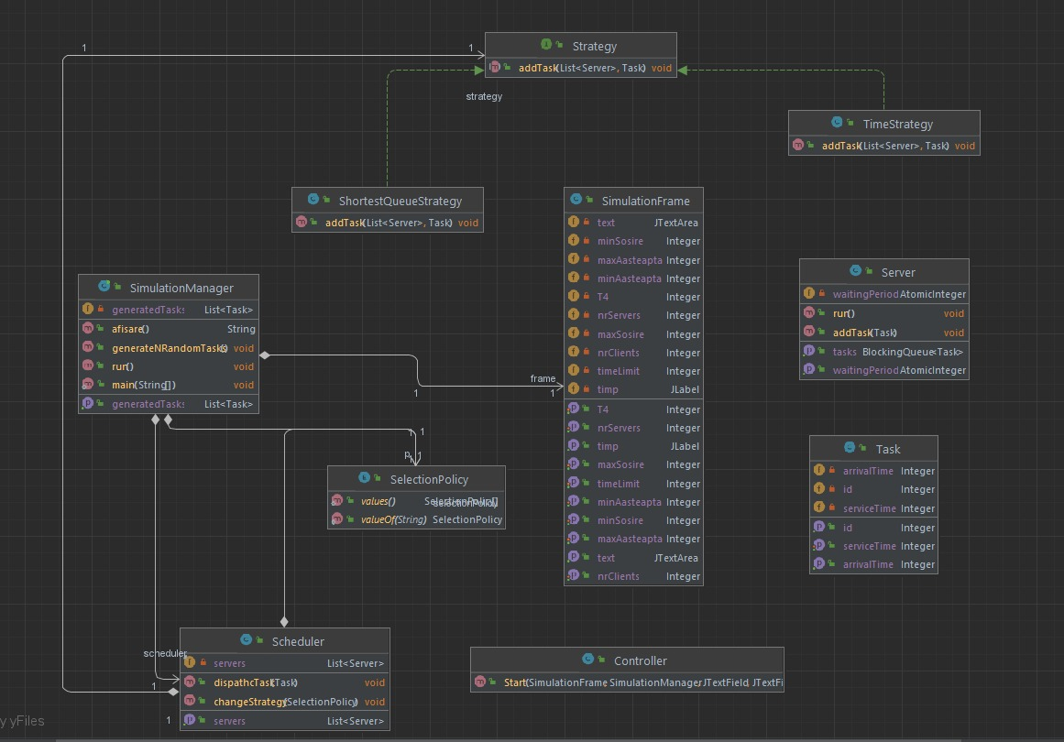

Structuri de date folosite:

Am folosit structuri de date precum BlockingQueue și AtomicInteger pentru a gestiona accesul concurent la date în cadrul simulării noastre. Într-un mediu cu mai multe fire de execuție (thread-uri), aceste structuri de date oferă un nivel ridicat de siguranță și consistență în gestionarea accesului concurent la date. Prin intermediul mecanismelor de blocare și semafoarelor din BlockingQueue, am putut gestiona accesul la datele necesare în mod sigur și coerent pentru fiecare thread. De asemenea, utilizarea unei structuri de date atomice precum AtomicInteger a fost esențială pentru a asigura că operațiile de incrementare/decrementare a valorilor sunt efectuate în mod atomic și nu sunt supuse interferențelor concurente. Astfel, am putut asigura că simularea este executată în mod eficient, cu un nivel ridicat de siguranță și consistență a datelor.

Interfete:

Interfața Swing pe care am creat-o pentru simularea noastră are 7 textfield-uri și 7 label-uri corespunzătoare pentru a indica utilizatorului ce trebuie introdus în fiecare textfield. Aceste câmpuri de text sunt utilizate pentru a configura parametrii de simulare, precum timpul de servire și intervalul de sosire a clienților. De asemenea, am inclus și un buton pentru începerea simularii, care acționează un action listener atunci când este apăsat. Acest buton inițiază simularea, preluând parametrii de intrare din câmpurile de text și afișând rezultatele într-un JTextArea dedicat. Acest JTextArea afișează progresul simulării, inclusiv informații despre sosirea clienților, așteptarea în cozi și timpul de servire. În general, interfața Swing este concepută pentru a fi ușor de utilizat și intuitivă, astfel încât utilizatorii pot configura și rula simularea fără probleme.

Algoritmii folositi:

În cadrul simulării noastre, am implementat o metodă de sincronizare a thread-urilor folosind un obiect blocant. Am folosit această metodă pentru a putea întârzia execuția codului din metoda run a obiectelor de tip Server cu o secundă, astfel încât să putem simula procesul de servire a clienților cu un interval de timp realist.

Pentru a realiza acest lucru, am creat un obiect blocant care este inițializat în cadrul SimulationManager. Acest obiect este apoi utilizat în fiecare obiect de tip Server prin blocarea acestuia la începutul metodei run. Acest lucru înseamnă că, la începutul fiecărei iterații, obiectul Server va aștepta deblocarea obiectului blocant din partea SimulationManager-ului.

Pentru a debloca obiectul blocant, am creat o metodă în cadrul SimulationManager care este apelată la intervale regulate de timp. Această metodă deblochează obiectul blocant și astfel permite Server-ului să continue execuția metodei run. În același timp, această metodă actualizează și afișează progresul simulării în interfața utilizatorului.

În general, această metodă de sincronizare a thread-urilor prin blocarea unui obiect ne-a permis să controlăm cu precizie procesul de servire a clienților în cadrul simulării noastre. De asemenea, acest lucru ne-a permis să păstrăm un nivel ridicat de coerență și siguranță a datelor în cadrul simulării.

Implementare

- Clasa "Task" are ca si obiectiv reprezentarea unei sarcini, fiind utilizata in cadrul unei cozi in simularea unui sistem bazat pe asteptare. Aceasta contine o serie de variabile care descriu aceasta sarcina, cum ar fi momentul de timp la care a ajuns la coada sau timpul de servire necesar. Variabila "id" reprezinta identificatorul unic al sarcinii, iar variabila "aux" este un contor static folosit pentru a asigura ca fiecare sarcina primeste un ID unic.
- Clasa "Server" implementeaza interfata "Runnable" si reprezinta un obiect de tip casa de marcat care gestioneaza clientii. Aceasta are o coada de asteptare pentru clienti (de tip BlockingQueue), care este gestionata prin metoda "addTask" ce adauga clienti in coada. Metoda "run" contine codul care ruleaza pe fiecare casa de marcat si gestioneaza clientii existenti. In aceasta metoda, se blocheaza threadul curent prin utilizarea unui obiect de tip lock si se asteapta pana la momentul in care este deblocat prin metoda "notifyAll()" din clasa "SimulationManager". Dupa aceasta, se scade timpul de servire pentru primul client din coada si se actualizeaza timpul total de asteptare. Clasa mai contine si metode pentru a obtine coada de clienti, timpul total de asteptare si obiectul de tip lock, cat si o metoda setter pentru flag-ul "aux" care controleaza executia buclei while din metoda "run".
- Clasa SimulationFrame reprezintă interfața grafică a aplicației. Aceasta conține elemente precum butoane, etichete, casete de text și o zonă de afișare text. Clasa gestionează toate elementele grafice și le dispune în fereastra aplicației.
- Clasa "Controller" este o clasă Java care conține o metodă numită "Start". Această metodă primește ca parametri o interfață grafică de utilizator (SimulationFrame), un obiect SimulationManager și câteva obiecte JTextField. Când utilizatorul apasă butonul "start" din interfața grafică, informațiile introduse în câmpurile JTextField sunt extrase și transmise către SimulationManager. Apoi se generează un număr dat de sarcini și se creează un fir de execuție care rulează SimulationManager.
- Clasa "TimeStrategy" implementează o interfață numită "Strategy" și are o metodă numită "addTask()" care primește o listă de servere și o sarcină ca parametri. Scopul acestei clase este de a implementa strategia de alegere a serverului cu cel mai scurt timp de așteptare pentru a adăuga sarcina.
- Interfața "Strategy" este folosită pentru a defini o metodă "addTask" ce poate fi implementată de clase care implementează strategii diferite pentru gestionarea sarcinilor într-un sistem de tip coadă cu mai multe servere.
- Clasa SimulationManager este o clasă care definește managerul de simulare al unui magazin. Această clasă este responsabilă de gestionarea procesului de simulare, generarea și despachetarea sarcinilor (clientilor) la cozi, alegerea cozii optime pentru fiecare client, monitorizarea stării sistemului și afișarea informațiilor relevante. Clasa implementează interfața Runnable pentru a rula pe un fir de execuție separat.
- Clasa ShortestQueueStrategy implementează interfața Strategy și definește o strategie de alocare a sarcinilor bazată pe dimensiunea cozilor serverelor. Metoda addTask() parcurge lista de servere pentru a găsi coada cu cel mai puține sarcini și adaugă sarcina nouă la finalul acelei cozi.
- Enumeratia "SelectionPolicy" reprezintă o listă fixă de strategii posibile utilizate în logica de afaceri a unei aplicații. Aceste strategii sunt "SHORTEST_TIME", care indică selecția elementului cu cel mai scurt timp de procesare, și "SHORTEST_QUEUE", care indică selecția elementului din coada cu cel mai mic număr de elemente.
- Clasa "Scheduler" ajută la programarea și gestionarea sarcinilor într-un sistem cu mai multe servere, prin intermediul unor metode care permit schimbarea strategiei de programare și găsirea serverului potrivit pentru o sarcină. Aceasta inițializează lista de servere și firele de execuție și primește valorile maxime pentru numărul de servere și sarcini pe server.

Rezultate

Rezultatele testarii au fost incarcate pe Git impreuna cu proiectul.

Concluzii
In concluzie, designul si implementarea unei aplicatii de gestionare a cozilor pentru a minimiza timpul de asteptare al clientilor a demonstrat necesitatea respectarii specificatiilor clare si a cerintelor non-functionale in procesul de dezvoltare a unei aplicatii de calitate. Utilizarea unei abordari modulare si bine structurate a codului a permis dezvoltarea eficienta a functionalitatilor necesare.
Pentru imbunatatiri ulterioare, se poate lua in considerare integrarea unui sistem de input/output grafic pentru a imbunatati experienta de utilizare a aplicatiei, precum si optimizarea performantei aplicatiei prin implementarea de algoritmi mai eficienti pentru operațiile polinomiale mai complexe. In plus, aplicatia poate fi extinsa pentru a gestiona mai multe cozi si pentru a simula situatii de picoare de trafic mai mari, ceea ce va imbunatati si mai mult experienta utilizatorului.

Bibliografie

- http://docs.oracle.com/javase/tutorial/essential/concurrency/index.html
https://www.tutorialspoint.com/java/util/timer_schedule_period.html
- http://www.javacodegeeks.com/2013/01/java-thread-pool-example-using-executors-andthreadpoolexecutor.html

